**ФЕДЕРАЛЬНОЕ ГОСУДАРСТВЕННОЕ АВТОНОМНОЕ ОБРАЗОВАТЕЛЬНОЕ УЧРЕЖДЕНИЕ ВЫСШЕГО ОБРАЗОВАНИЯ**

**«РОССИЙСКИЙ УНИВЕРСИТЕТ ТРАНСПОРТА (РУТ(МИИТ))»**

**Институт транспортной техники и систем управления**

**Кафедра «Управление и защита информации»**

Лабораторная работа №2

Выполнил:

ст. гр. ТКИ-411 Абольянин С.А

Проверила:

к.т.н., доцент Васильевна М.А.

Москва 2021

**СОДЕРЖАНИЕ**

1 ПРОЕКТНО-РАСЧЕТНАЯ ЧАСТЬ 3

2.1 Выполнение запросов 3

ЗАКЛЮЧЕНИЕ 7

# ПРОЕКТНО-РАСЧЕТНАЯ ЧАСТЬ

# Выполнение запросов

1. Найти максимальную цену товара (ListPrice) из таблицы Production.Product

КОД ПРОГРАММЫ:

SELECT MAX(ListPrice) AS MAX

FROM Production.Product;

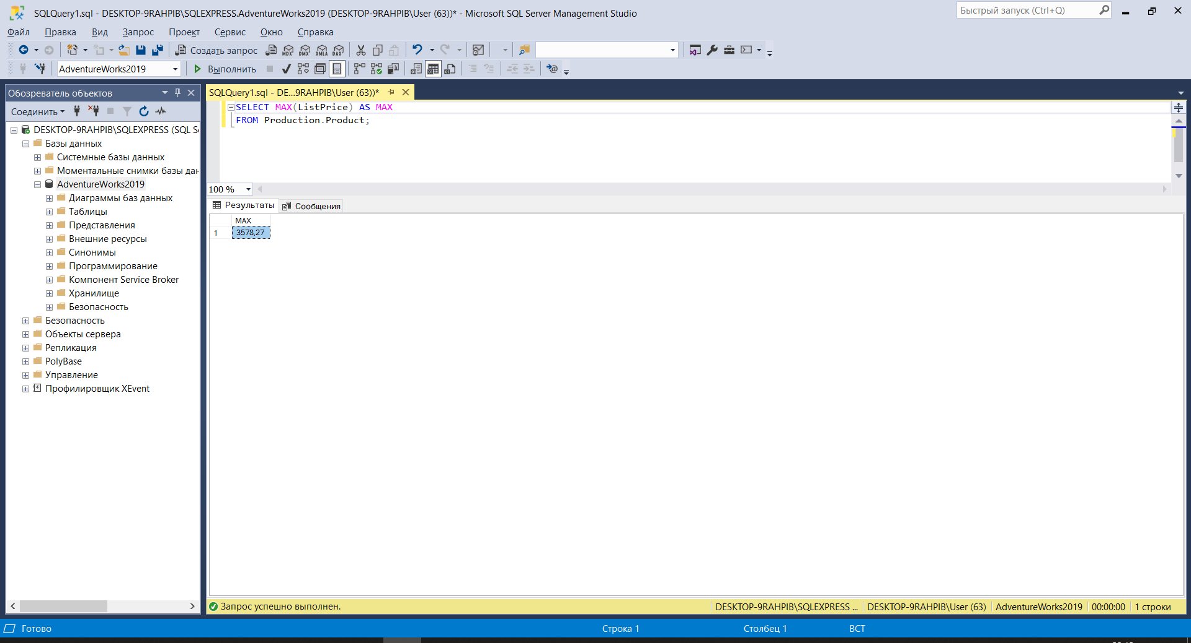

1. Найти минимальный вес (Weight) из таблицы Production.Product, не учитывать пустые значения.

КОД ПРОГРАММЫ:

SELECT MIN(Weight) AS Mini

FROM Production.Product

WHERE Weight IS NOT NULL;

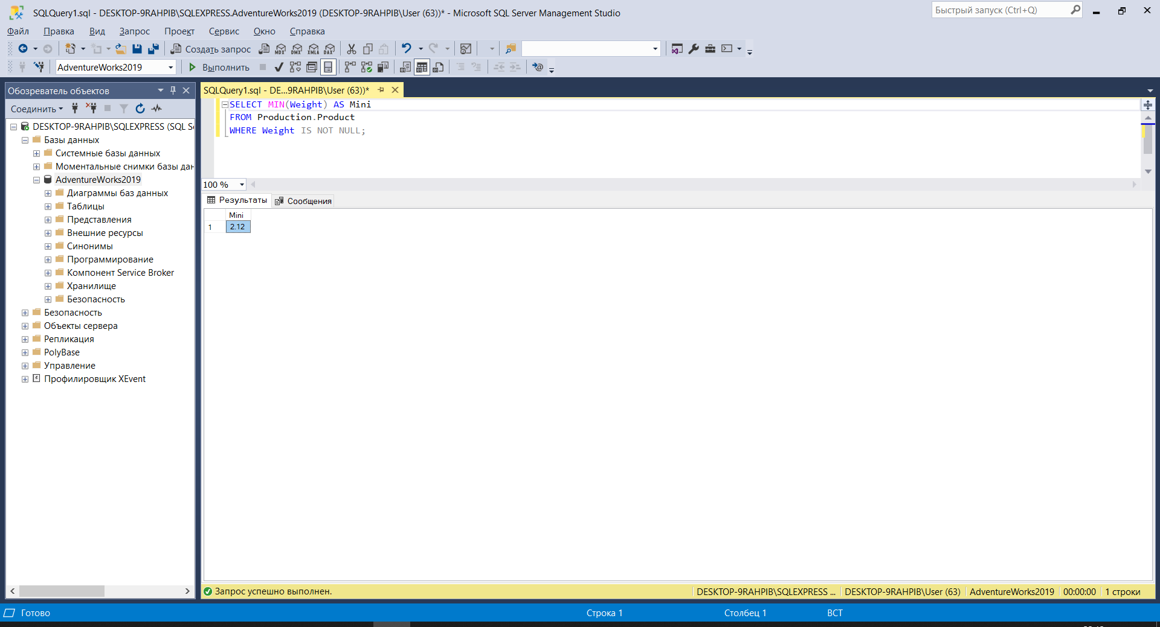

1. Найти средний возраст мужчин и женщин из таблицы HumanResources.Employee, не учитывать пустые значения.

КОД ПРОГРАММЫ:

SELECT Gender, AVG(DATEDIFF(YEAR, BirthDate, GETDATE())) as WWW

FROM HumanResources.Employee

WHERE Gender IS NOT NULL AND BirthDate IS NOT NULL

GROUP BY Gender

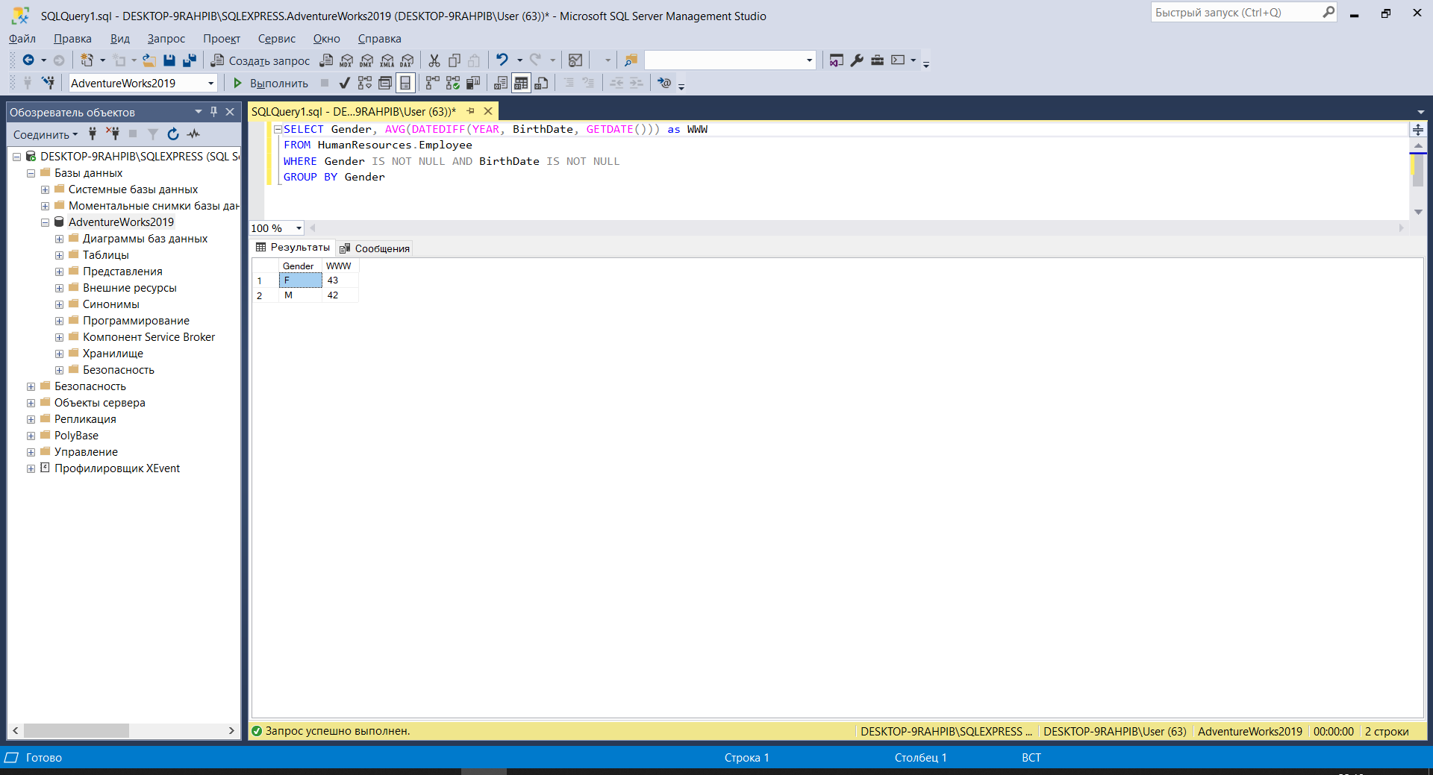

1. Вывести сраны, где количество городов = 1, из таблицы Person.StateProvince (из выборки исключить пустые поля).

КОД ПРОГРАММЫ:

SELECT CountryRegionCode, COUNT(Name) as Count

FROM Person.StateProvince

WHERE CountryRegionCode IS NOT NULL

GROUP BY CountryRegionCode

HAVING COUNT(Name) = 1

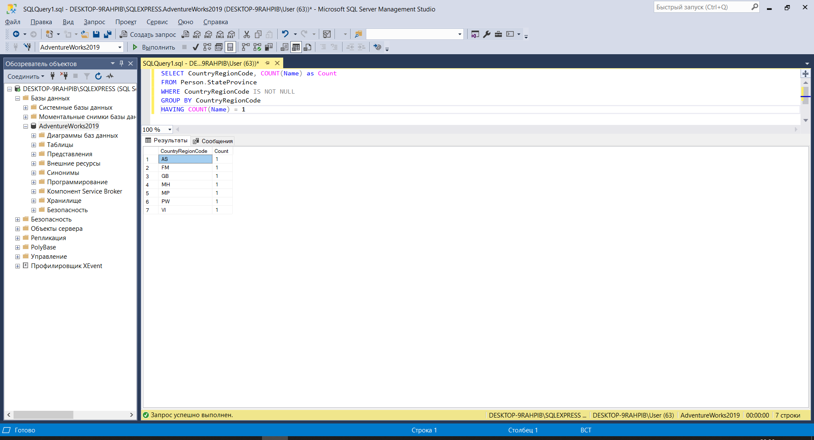

1. Вывести BusinessEntityID, LastReceiptDate и среднее по StandardPrice для BusinessEntityID с разными LastReceiptDate, предусмотреть вывод общего среднего для всех StandardPrice у различных BusinessEntityID из таблицы Purchasing.ProductVendor. (Использовать ROOLUP)

КОД ПРОГРАММЫ:

SELECT BusinessEntityID, LastReceiptDate, AVG(StandardPrice) as Price

FROM Purchasing.ProductVendor

GROUP BY ROLLUP(BusinessEntityID, LastReceiptDate);

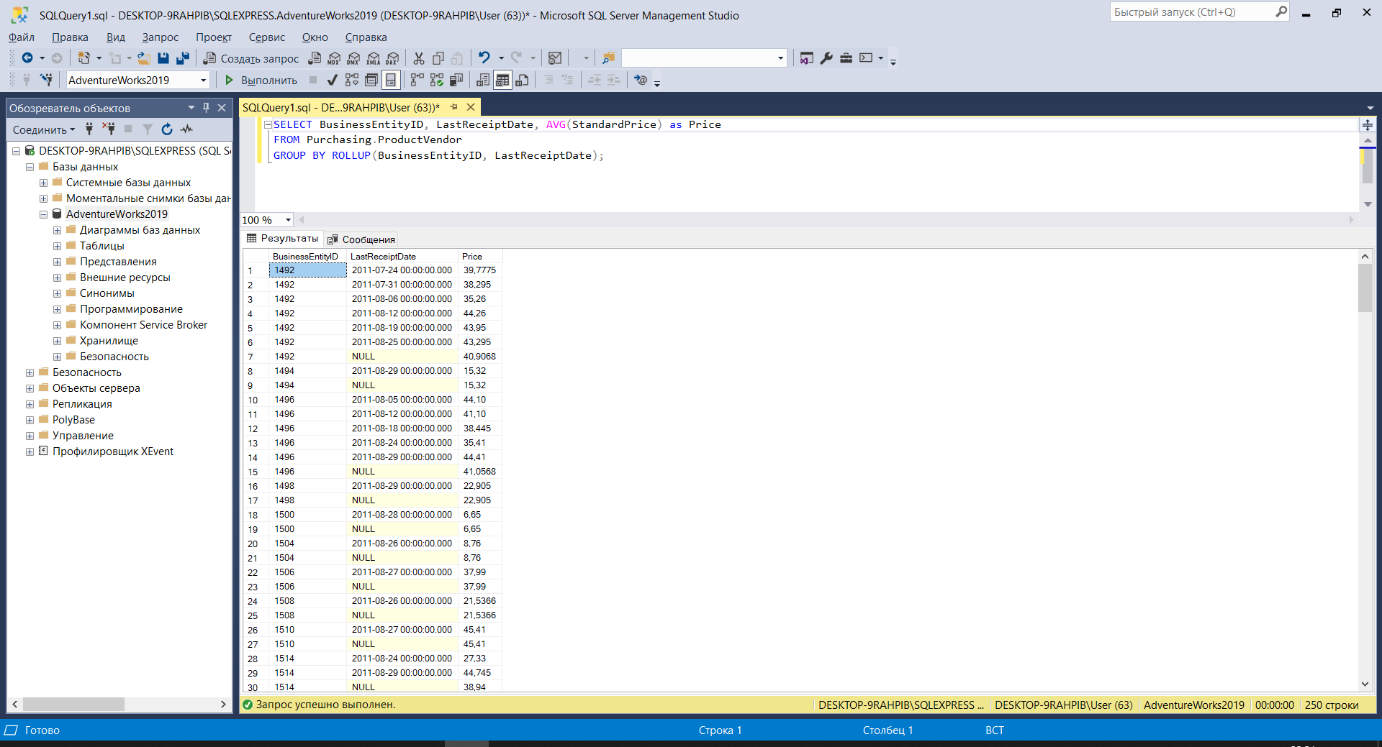

# ЗАКЛЮЧЕНИЕ

В результате выполнения лабораторной работы были улучшены навыки взаимодействия с базой данной посредством языка запросов.